Информация о справочно-интерактивном сервисе «Торговый сбор Москва».
31.01.2023
Справочно-интерактивный сервис «Торговый сбор Москва» (https://www.mos.ru/news/item/115192073/)

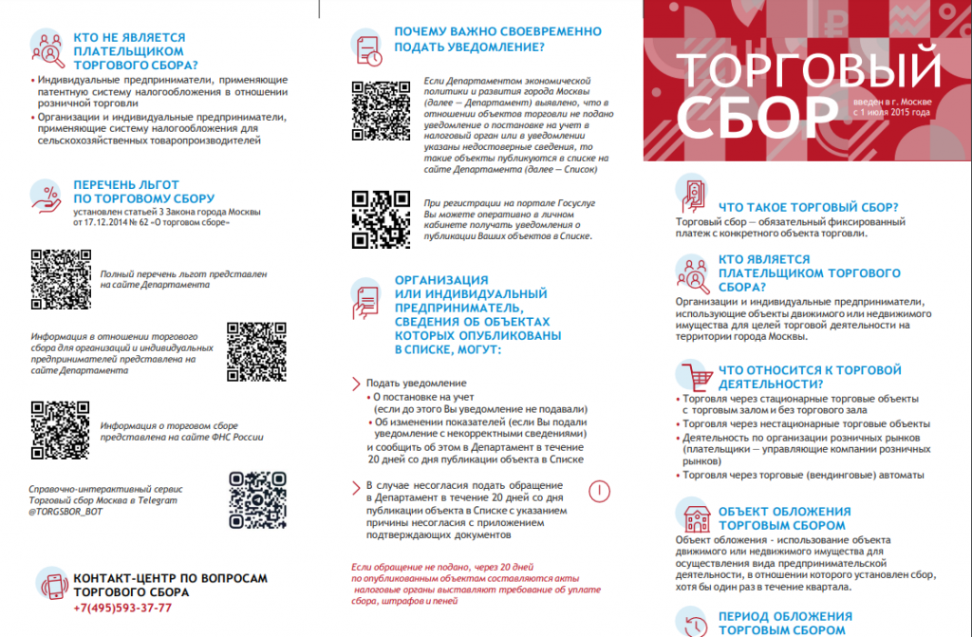
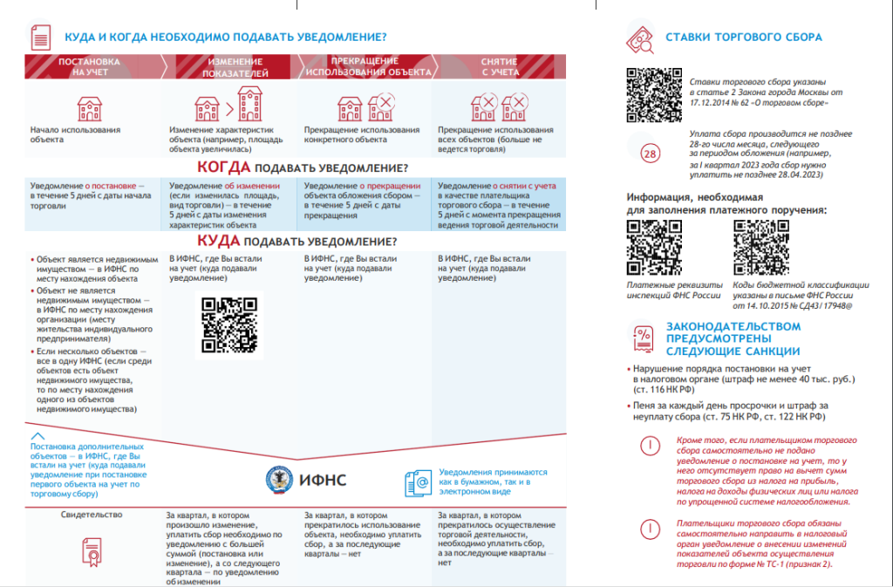

Адрес страницы: http://obruchev.mos.ru/presscenter/statji/detail/11379068.html
Управа Обручевского района города Москвы

